Honorables Magistrados

**SALA LABORAL TRIBUNAL SUPERIOR DEL DISTRITO DE BOGOTÁ D.C.**

**M.P. Dr. JOSE WILLIAM GONZALEZ ZULUAGA**

[secsltribsupbta@cendoj.ramajudicial.gov.co](mailto:secsltribsupbta@cendoj.ramajudicial.gov.co)

REFERENCIA. 11001310501520220009401

Proceso Ordinario Laboral

REFERENCIA. Proceso Ordinario Laboral 11001310501520220009401

DEMANDANTE NESTOR ALONSO PACHÓN PEDRAZA

DEMANDANDOS ADMINISTRADORA DE FONDOS DE PENSIONES Y CESANTÍAS PORVENIR S.A. y OTROS.

ASUNTO SOLCIITUD DESESTIMACION DE LA SOLCIITUD ELEVADA EN RELACION CON LA APLICACIÓN DEL 16 DE JULIO DE 2024

KATHERIN CASTRO SUAREZ, en mi condición de apoderada de la parte demandante dentro del proceso de la referencia, en cumplimiento de lo normado, me permito con el mayor de los respetos solicitar no se atienda la aplicación dela ley 2381 ni en su articulo 76 como fue solicitado ni en ningún otro.

Es de resaltar que: se relacionan los momentos exactos en la audiencia referidos a continuación)

1. se trata de la solicitud de la declaratoria de ineficacia del traslado de régimen pensional por vicio del consentimiento, toda vez que el demandante no conto con información clara concreta suficiente, detallada, necesaria para la toma de la toma de una decisión trascendente en su vida, tal como correspondió a la sentencia proferida por el Despacho.
2. Que dentro de la audiencia de fallo solamente se recibió y sustento la apelación de la AFP COLFONDOS y de manera **EXCLUSIVA** tal como se visualiza en la grabación de la audiencia realizada el día 28 de febrero de 2024 en específico en el **1hora 45 minutos y 45segundos,** en lo ateniente a la devolución de gastos administrativos, devolución de lo pagado al fondo de garantías de pensión mínima y prismas del seguro provisional descontados previamente en el tiempo en que el demandante estuvo afiliado

y b) de **COLPENSIONES**, por su deseo de no pretender recibir al afiliado , en lo concerniente a la incoherencia de la sustentación, toda vez que como podrán los Honorables Magistrados verificar en la sustentación visible en la grabación de audiencia a minuto 1.49.10 segundos dice la apoderada de COLPENSIONES:

1. teniendo claro que el demandante no recibió la doble asesoría, la apoderada de COLPENSIONES asegura que su representada no le sugirió en ningún momento cambiarse de régimen, pero como podría haberlo hecho si no brindo la doble asesoría? En este sentido nadie puede alegar su propia negligencia en su favor.
2. Asume tácitamente la representación de PROTECCION AFP, argumentando que esa AFP (PROTECCION) si acudió a brindar información clara al afiliado, (visible en la grabación de audiencia al **1 hora 50 minutos y 17 segundos**) sin prueba alguna.
3. A pesar de lo anterior, también dice que los funcionarios coaccionaron al afiliado y que no obstante dicha coacción fue el mismo afiliado que de manera libre y voluntaria firmo la afiliación ( no es claro para esta abogada establecer si para la representante de COLPENSIONES la coacción no constituye un vicio, o si a pesar de la coacción, todo acto realizado bajo presión es “libre y voluntario”)
4. Visible en la misma grabación, a minuto **1 hora 50 minutos y 32 segundos,** retoma la representación de AFP PROTECCION asegurando que fue tan clara la información que no requirió ni solicito mayor información y, aunado a ello, dice que jamás le fue negada como si ella que no pertenece a PROTECCION AFP hubiese estado allí. Pero, pregunto, como podría negársele información que no solicito? Y que además no solicito porque bajo el principio de buena fe, y bajo el entendido que es lego en temas de derecho no tenía por qué saber los pormenores que la ley le exigió desde el principio DE SU CREACION A LAS AFP, como podría saber que preguntar? El derecho que le asistía era el de recibir información NECESARIA, SUFICIENTE, CLARA DETALLADA requerida para que de manera libre y voluntaria tomara su decisión.
5. Derivado de ello, la representante de OCLPENSIONES asegura que de *“todo lo anterior ha de entenderse que no hubo falencias en la información”* (sic) y que la falta de consentimiento se traduce en una inconformidad del demandante porque *“su plan de pensión no resulto acorte a sus aspiraciones“* (1hora 50 minutos 46 segundos)*.*
6. Nuevamente la togada representante de COLPENSIONES afirma que tal vicio de consentimiento es saneable con los aportes OBLIGATORIOS y resalto OBLIGATORIOS de los aportes a pensión realizados por el afiliado.
7. Asegura que no puede exigirse la exhibición de documentales que prueben que si se brindó información clara expresa suficiente y detallada toda vez que la obligación impuesta en 1994 a los Fondos de pensiones consistía únicamente la de brindar información no de dejar constancia de haberlo hecho y que tales documentos son inexistentes. (1 hora 52 minutos en la grabación)

Ahora bien, en revisión de la publicación de actuaciones procesarles en la pagina de la Rama Judicial, se observa

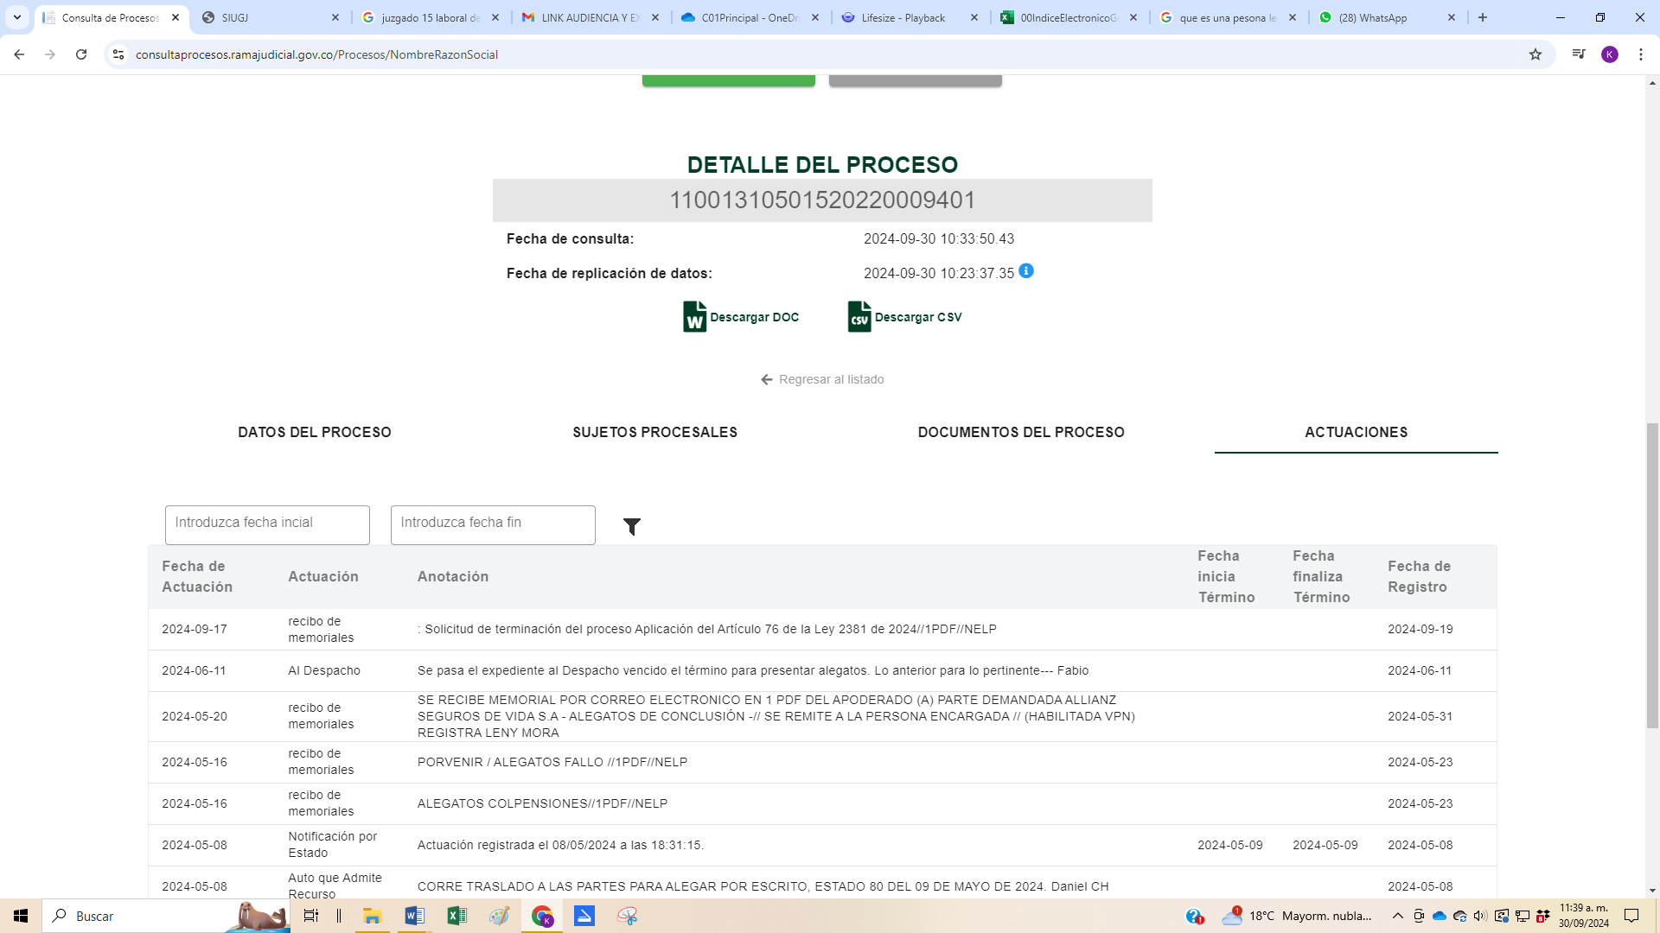

Es de resaltar que de acuerdo con lo normado en el numeral 14 del artículo 78 del C.G.P. se establece la obligatoriedad de remitir copia de los memoriales a su contraparte, a efectos de evitar las sanciones allí consagradas, y sin embargo, solo es a través de esta consulta que tuve conocimiento de esta solicitud y solo en lo que allí se especifica, es decir, no se quien elevo la solicitud, ni los pormenores adicionales a la misma.

No obstante lo anterior, de manera muy respetuosa,

**Solicito a los Honorables Magistrados,**

Se sirvan considerar lo aquí expuesto, pero además que se sirvan tener en cuenta que la aplicación de la norma solicitada **no es viable**, toda vez que la demanda fue radicada en el año 2022 y la norma solicitada **tiene vigencia a partir del 16 de julio del presente año.**

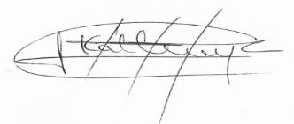De los Honorables Magistrados,

KATHERIN CASTRO SUAREZ

Apoderada del Demandante.